DOKUMEN PERSIAPAN PEMILIHAN (E-PURCHASING)

IDENTITAS PAKET

 | Perangkat Daerah | :
 | Program | :
 | Kegiatan | :
 | Sub Kegiatan | :
 | Nama Paket Pekerjaan | :
 | Lokasi Pekerjaan | :
 | Uraian Pekerjaan | :
 | Sumber Dana | :
 | Pagu Anggaran Paket | :
 | Jenis Pengadaan | : | Barang
 | Metode Pemilihan | : | E-Purchasing
Kode SiRUP |  | :
- Spesifikasi Teknis
Spesifikasi teknis paket pengadaan barang adalah sebagai berikut :
- Spesifikasi Jenis, Jumlah, dan Mutu/Bahan/Material
No | Jenis Barang | Spesifikasi | Volume | Satuan
1 | Kertas HVS - Folio 70 gram | MERK : SINAR DUNIA  Spesifikasi Utama Kertas HVS F4 70 GSM:  Ukuran:215x330mm).  Gramasi/Ketebalan: (70 gram ).  Isi: 500 Lembar per Rim.  Warna: Umumnya putih polos | 170 | Rim
2 | Kertas HVS - A4 70 gram | MERK : SINAR DUNIA  Ukuran: A4 (210 x 297 mm)  Berat/Ketebalan: 70 GSM (Grams per Square Meter)  Isi per Rim: 500 Lembar  Warna: Umumnya putih cerah | 125 | Rim

- Pemenuhan Produksi Dalam Negeri
Barang PDN/memenuhi TKDN

- Spesifikasi Waktu
Waktu pengiriman pada tanggal …………...

- Spesifikasi Lokasi /Tempat
Alamat pengiriman :

- Spesifikasi Layanan
- Produk/barang diantarkan sampai ke alamat tujuan akhir;
- Pengemasan dengan standar pengemasan yang aman sesuai karakteristik Produk/barang;
- Produk/barang yang dikirim dan diserah terimakan harus sesuai spesifikasi teknis yang telah ditetapkan;
- Barang yang diserah terimakan akan dilakukan pemeriksaan terlebih dahulu oleh Pejabat Penandatangan Kontrak atau Tim/personil yang telah ditunjuk oleh Pejabat Penandatangan Kontrak, apabila terdapat barang yang tidak sesuai dengan volume, spesifikasi teknis, dan kualitas maka penyedia harus segera mengganti dengan barang baru yang memenuhi spesifikasi teknis.
- Persyaratan Usaha Kecil/Koperasi
Pelaku usaha adalah UMKK/non-UMKK.
- Pengumpulan Referensi Harga
Terlampir.

- Rancangan Kontrak
- Draft/ Rancangan Kontrak berupa Surat Pesanan sebagaimana terlampir
- Cara pembayaran adalah sekaligus
- Pengenaan Denda keterlambatan adalah 1/1000 (satu perseribu) dari Nilai Kontrak
- Rencana Metode Pemilihan Penyedia
Metode pemilihan penyedia yang dipilih adalah menggunakan :
- Negosiasi Harga;
- Mini Kompetisi;
- Competitive Catalog.

- Persyaratan Kualifikasi
Persyaratan kualifikasi Administrasi/Legalitas untuk Penyedia Badan Usaha dan Perorangan yang dibutuhkan sebagai berikut:
- Memiliki izin usaha/Nomor Induk Berusaha (NIB) sesuai bidang pekerjaan dengan KBLI yang sesuai dengan kategori barang/jasa yang diadakan : Produk tayang harus sesuai kategori
- Memenuhi ketentuan peraturan perundang-undangan untuk menjalankan kegiatan/ usaha
- Mengikuti syarat dan ketentuan yang berlaku pada katalog elektronik

- Penutup
Demikian Dokumen Persiapan e-Purchasing dibuat untuk dapat diketahui bersama sebagai acuan bagi pelaksanaan proses pengadaan barang/jasa bagi pihak terkait dan dibuat untuk digunakan sebagaimana mestinya.
Purwodadi, ………………………
Pejabat Pembuat Komitmen,

……………………………………
NIP. 19…………………………..

JUSTIFIKASI TEKNIS PENGUMPULAN REFERENSI HARGA
Mengacu pada Keputusan Kepala Lembaga Kebijakan Pengadaan Barang/Jasa Pemerintah Nomor 177 tahun 2024 Tentang Tata Cara Penyelenggaraan Katalog Elektronik, dilampirkan referensi harga sebagai berikut:
No | Pembahasan | Uraian
1 | Kesesuaian spesifikasi dari dokumen perencanaan | TETAP
 |  | *Penjelasan (Apabila terdapat perubahan) :
2 | Peninjauan halaman katalog | 1 | Halaman yang ditinjau | : | E-Katalog
 |  | 2 | Tanggal Peninjauan | :
3 | Peninjauan Produk pada Katalog |  | Produk sesuai kategori
4 | Pertimbangan Teknis Pilihan Produk/Merk | Pertimbangan keunggulan / kelebihan :
 |  | 1 | PDN
 |  | 2 | Spesifikasi produk sesuai dengan kebutuhan
 |  | 3 | Produk tersedia di pasaran
 |  | 4 | Banyak pelaku usaha yang mampu menyediakan
 |  | 5 | Produk tercantum kategori konsolidasi kertas HVS kabupaten grobogan

- Pengumpulan Referensi Harga

No | Produk | SHS PERBUP GROBOGAN NO. 14 TAHUN 2025 | Dalam Katalog | Konsolidasi
1 | Kertas HVS - Folio 70 gram | 67.300 | 56.610 | 56.610
2 | Kertas HVS - A4 70 gram | 58.600 | 51.615 | 51.615
Tangkapan layar terlampir.
*Harga konsolidasi sesuai dengan Surat Edaran Sekretaris Daerah Nomor 000.3.1/70/SETDA Tahun 2025 tentang Pelaksanaan Konsolidasi Harga Penyediaan Makan Minum dan Konsolidasi Harga Penyediaan ATK (Kertas HVS) di Lingkungan Pemerintah Kabupaten Grobogan Tahun Anggaran 2026 sebagaimana diubah dengan Surat Edaran Sekretaris Daerah NOMOR 0003.1/2/SETDA TAHUN 2025 Tentang Ralat Daftar Penyedia Pada Pelaksanaan Konsolidasi Harga Penyediaan Makan Minum Di Lingkungan Pemerintah Kabupaten Grobogan Tahun Anggaran 2026.

6 | Keputusan Pemilihan Penyedia Katalog | 1 | Nama Penyedia | :
 |  | 2 | Justifikasi Teknis Pemilihan Penyedia :
 |  | $$✓$$ | Merupakan Penyedia yang terdaftar pada Konsolidasi Kertas HVS Kabupaten Grobogan
 |  | $$✓$$ | Lokasi penyedia yang mudah dijangkau (dalam daerah), mempermudah akses penyedia dalam mengatasi komplain dan/atau mempercepat respon penggantian barang jika terjadi kesalahan spesifikasi yang diterima pembeli.
 |  | $$✓$$ | Jarak pengiriman dan biaya komponen jasa pengiriman lebih efisien.
 |  | $$✓$$ | Lokasi penyedia yang masih berada didalam daerah meminimalisir resiko keterlambatan pengiriman barang.
 |  | $$✓$$ | Pemberdayaan UMKK lokal sebagai upaya menggerakan perekonomian daerah.
 |  | $$✓$$ | Penyedia memiliki pengalaman pengadaan barang sejenis.
 |  |  | Penyedia memiliki service center.
 |  |  | Penyedia memiliki layanan home service.
 |  |  | Penyedia memiliki layanan aftersales yang luas.
 |  |  | Menyediakan garansi barang.
 |  |  | Rekomendasi dari user pengguna sebelumnya.
 |  | 3 | Link Katalog | : | https://katalog.inaproc.id/disa
7 | Informasi Spesifikasi Layanan Teknis Pendukung yang diperlukan (apabila dibutuhkan) | Informasi Spesifikasi Layanan Teknis Pendukung yang dibutuhkan/ diperlukan sebagai dasar negosiasi:
 |  | $$✓$$ | Barang diserahterimakan tepat waktu.
 |  | $$✓$$ | Barang yang dikirimkan sesuai jumlah/volume yang dipesan.
 |  | $$✓$$ | Barang yang dikirimkan sesuai dengan spesifikasi.
 |  | $$✓$$ | Penggantian wajib untuk barang yang tidak sesuai spesifikasi dan/atau penggantian barang yang rusak (cacat fungsi).
 |  | $$✓$$ | Barang dikirimkan sampai alamat titik lokasi.
 |  | $$✓$$ | Respon aktif penyedia diperlukan selama proses pemesanan hingga serah terima.
 |  |  | Memberikan garansi pada barang dan menyediakan teknisi yang dapat melakukan layanan home service

Berdasarkan DPP dan Justifikasi Teknis, berikut hal-hal yang perlu disimpulkan dan ditindaklanjuti :

- Pelaksanaan Pengadaan Barang/Jasa secara E-Purchasing berdasarkan DPP dan justifikasi teknis;
- Pelaksanaan E-Purchasing menggunakan metode Negosiasi;
- Referensi harga digunakan sebagai acuan melakukan negosiasi;
- Proses pemesanan barang/jasa dilakukan oleh Pejabat Pengadaan.

Ditetapkan di |  | : | Purwodadi
Pada Tanggal |  | :
Pejabat Pembuat Komitmen,
NAMA SKPD
…........................................................
NIP. …...............................................

Lampiran Tangkap Layar

Kertas HVS - Folio 70 gram
DISA
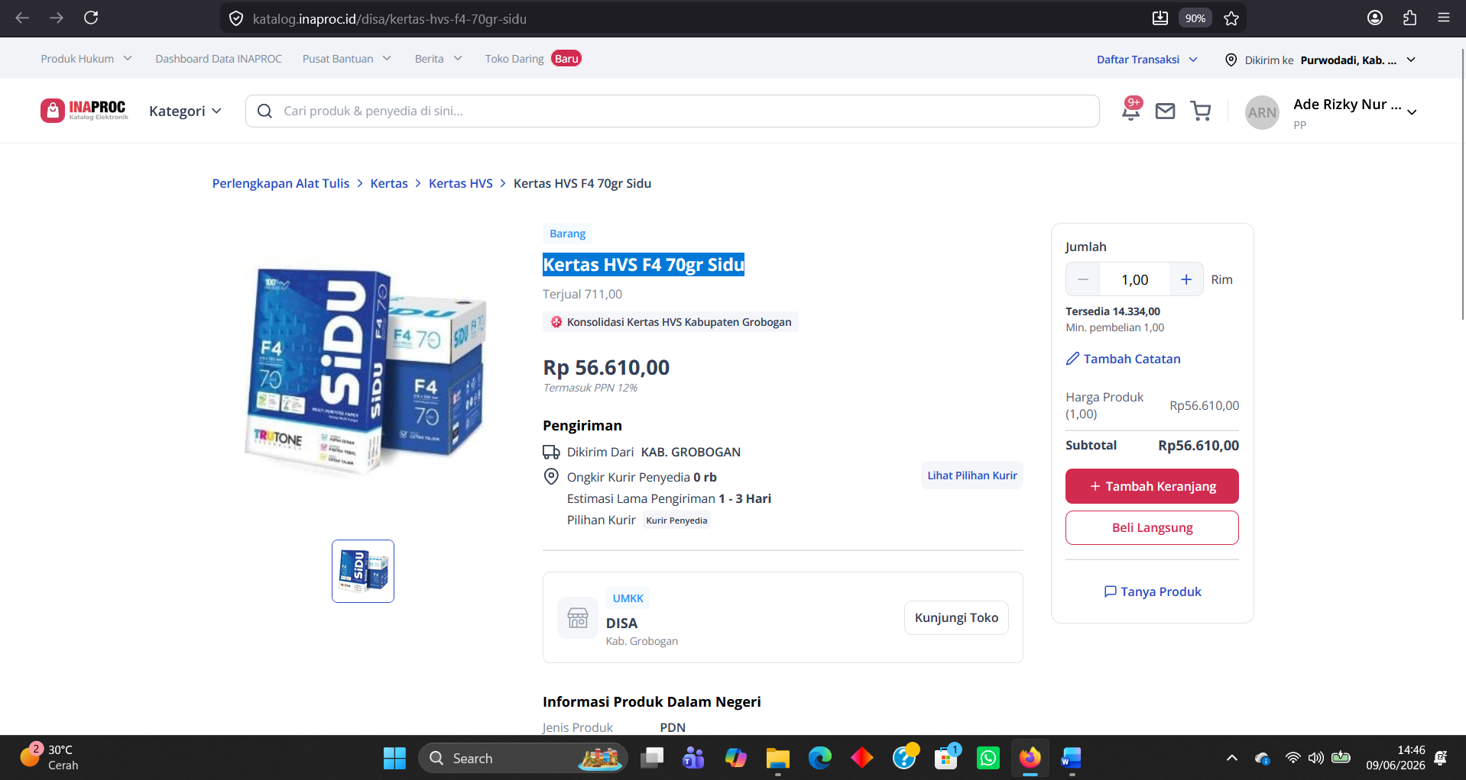

Kertas HVS - A4 70 gram
DISA
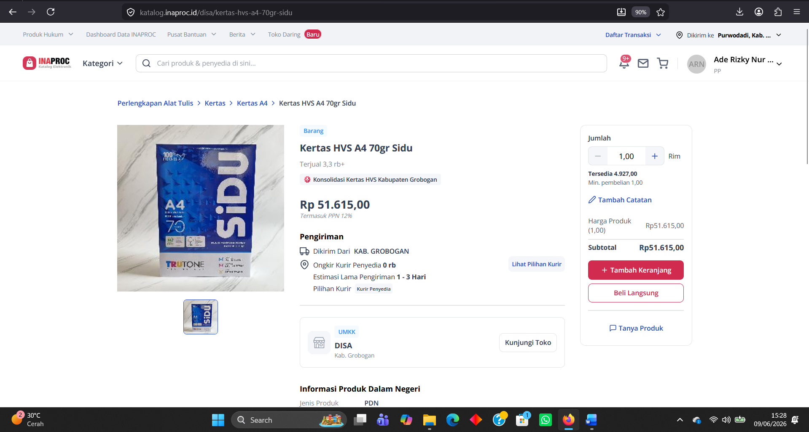

Surat Pesanan

No. Surat Pesanan : ……………………………………
Tanggal Surat Pesanan : ……………………………………

Pemesan |  |  |  | Penyedia
NAMA SKPD |  |  |  | -
Penanggung Jawab | : |  |  | Nama Penanggung Jawab | : | -
Jabatan Penanggung Jawab | : | Pejabat Pembuat Komitmen (PPK) |  | Jabatan Penanggung Jawab | : | Direktur/Pemilik
Divisi / Unit Kerja | : |  |  | NPWP Penyedia | : | .................
NPWP Pemesan | : |  |  | Alamat Penyedia | : | .................
Alamat Pemesan | :

Informasi Pembayaran dan Pengiriman
Pembayaran : Sekaligus
Pengiriman :

(Untuk detail lengkap, lihat bagian Detail Informasi Pembayaran & Pengiriman)

Ringkasan Pesanan Melalui Negosiasi

Nama Produk | VOLUME | PPN | Harga Satuan | Jumlah | Sub Total
Barang
Kertas HVS - Folio 70 gram | 170 RIM
Kertas HVS - A4 70 gram | 125 RIM
Total | 295 RIM

Detail InformasiPembayaran&Pengiriman

Pembayaran |  |  |  | Estimasi Total Pembayaran Rp...............,-
Pengiriman
Nama Penerima |  | :
Permintaan Tiba |  | : |  | 4
Catatan Permintaan Tiba
Mohon dikirim sesuai pesanan
Alamat Pengiriman |  | :
Kurir Pengiriman |  | : |  | Kurir Penyedia
No | Produk |  | Volume |  | Layanan Tambahan | Satuan | Jumlah
1 | Kertas HVS - Folio 70 gram |  | 170 RIM
2 | Kertas HVS - A4 70 gram |  | 125 RIM

Harga Produk Rp………………….
Harga Layanan Tambahan Rp. ……………………
Ongkos Kirim Rp. ……………………
Total Harga Rp. ……………………

Surat Pesanan ini berlaku sejak tanggal Surat Pesanan ini ditandatangani oleh para pihak sampai dengan selesainya pelaksanaan pekerjaan. Demikian Surat Pesanan ini dibuat dan ditandatangani oleh Para Pihak menggunakan system tandatangan digital dalam 1 (satu ) dokumen asli yang dapat digunakan kedua belah pihak, serta memiliki kekuatan hukum dan pembuktian yang sama untuk kedua belah pihak.

Dengan memberikan Tanda Tangan Elektronik pada Surat Pesanan ini, maka Pemesan dan Penyedia telah menyetujui Syarat dan Ketentuan pada https://bantuan.inaproc.id/hc/id-id/articles/10157833668111-Syarat-dan-Ketentuan-Katalog-Elektronik-Versi-6-Versi-1-1 yang berlaku di Katalog Elektronik v6.

NAMA SKPD  Pejabat Penandatangan Kontrak  …………………………………….. NIP. 19…………………… | PT/CV. ............................  …………………..  Direktur

